晋江市伟冠双语实验学校
小 学部 一 年级 英语 学科校本作业
X计划-My family
（训练时间：10分钟 总分：10 分）
班级 姓名 座号 得分

A组  基础学习  任务 |  | - Read and choose. 选一选，我能选对正确的绘本。2%  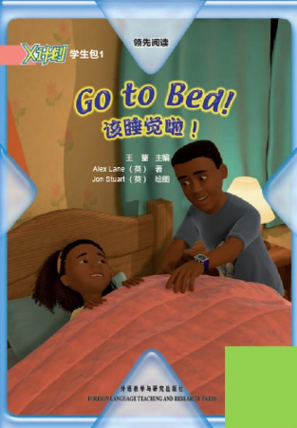  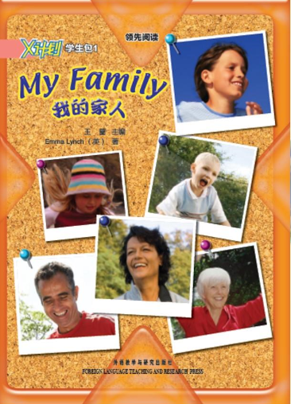  ( )My family.  A B
B组  发展学习  任务 |  | - Choose and write. 写一写，我能写对他们的名字。4%  Who are they?  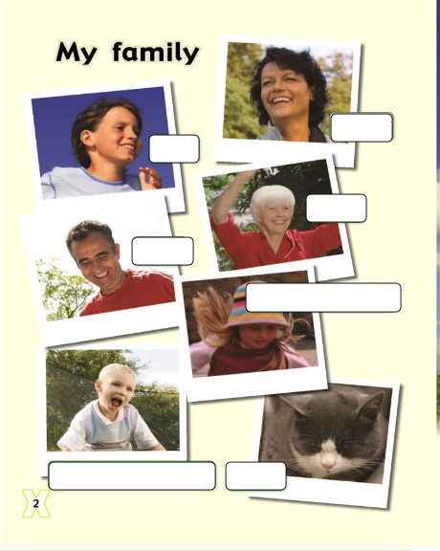
C组  创新学习  任务 |  | Ⅲ. Writing. 写一写，我知道他们能做什么。4%  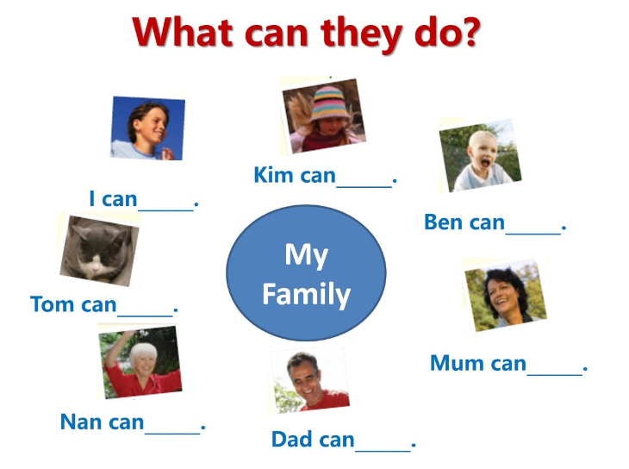
自  选  题 | Ⅳ. Drawing.画一画，写一写，我的家人  